祝贺霍启刚当选议员，期待华服为立法会带来新色彩

原创 有里儿有面 [有理儿有面](javascript:void(0);)

**有理儿有面**

微信号 youli-youmian

功能介绍 你说是不是

2021-12-21[原文](https://mp.weixin.qq.com/s?__biz=Mzg3MjEyMTYyNg==&mid=2247548840&idx=1&sn=9b253598d7af8f9780cd13fb1ad43f60&chksm=cef66bddf981e2cbd90ee0965167d77bc2ec792b8a1705d8eab9d03b8cb8b0adfe4af9e0da22&scene=27#wechat_redirect&cpage=15) 发表于

收录于合集





**全文共2436字，图片15张，视频1段，预计阅读时间为7分钟。**

**文章首发于“有理儿有面”（youli-youmian），欢迎大家在朋友圈和微信群转发。**

**公众号及其他平台转载请在后台留言。**



▼

第七届香港立法会换届选举于12月19日举行，这是香港特区完善选举制度后举行的首次立法会选举。

今次立法会选举，标志着香港政治范式转移，意识形态斗争再非主旋律，153名候选人，寻求连任或再任者不足40人，超过三分之二未曾当过立法会议员，也意味着新一届立法会议员将有过半数是新面孔，新人事新作风，过去议会的乱象积弊，必须改变。



而该次选举中，体育、演艺、文化及出版界候选人霍启刚，成功当选。

霍启刚在网上也算知名度比较高，最为人津津乐道的就是他和“跳水皇后”郭晶晶的幸福婚姻。

为避免有的小伙伴不了解情况，有理哥还是简单介绍下吧，霍启刚，籍贯广东番禺南沙，1979年生于香港，爱国商人霍英东长孙，是香港青年联会前主席、全国政协委员、天津市政协委员、霍英东集团副总裁，亦于2016年里约奥运会任香港奥运代表团团长。

从履历就可以看得出，霍启刚是位有家风传承的爱国者，他的当选也是“爱国者治港”的成功实践。

既然当选的是体育文化界议员，除了体育，平时霍启刚还有没有什么文化推广呢？

当然有。

11月22日，香港大学举行“全港华服日”倡议盛典，倡议特区政府将每年11月22日定为“全港华服日”，鼓励在每年假日及重大场合穿汉服、旗袍、长衫和中山装等中华服饰，以更好地传扬中国传统文化、树立民族自信。当日，霍启刚也和郭晶晶身着汉服到场参与，以实际行动推广中国传统文化。

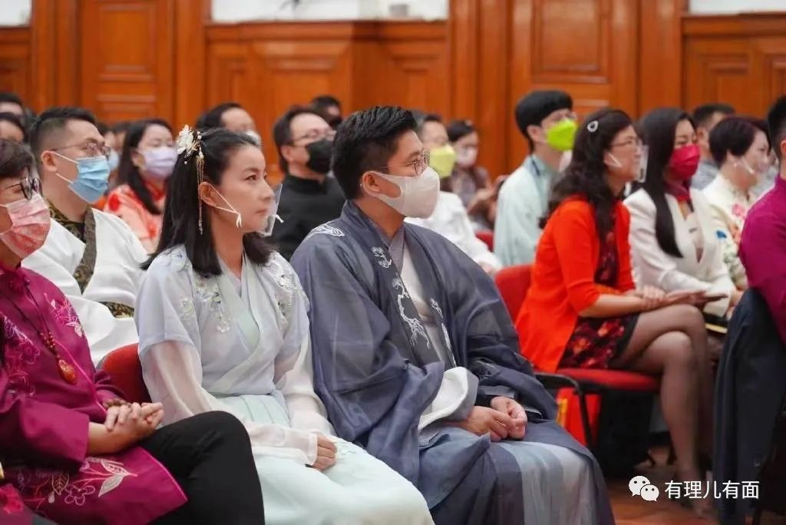

看看身着汉服的跳水皇后，端庄优雅，美丽大方；霍启刚在一旁也是风度翩翩，儒雅不凡。

香港市民对这次活动也大加赞赏，许多市民在对漂亮的汉服产生兴趣的同时，也加强了对中国传统文化的认识。

无独有偶，就在差不多时间的11月21日，我国台湾省多个城市也出现了汉服爱好者聚会。

其中声势最为浩大的，是位于台北市西门町的汉服方阵活动。

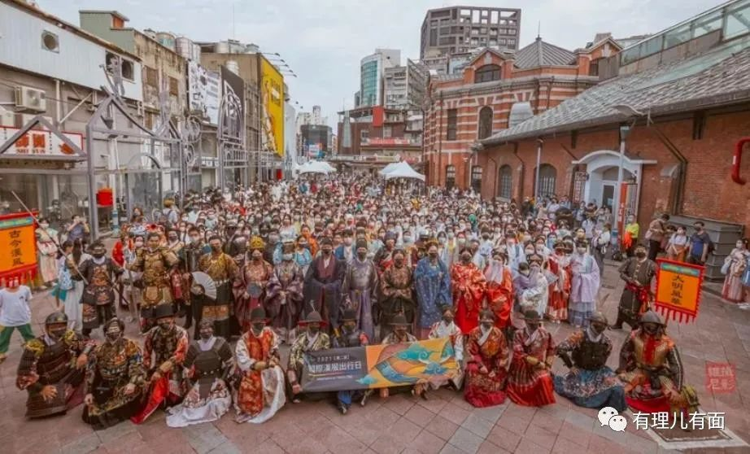

该次活动以方阵“踩街”为主体，整体队伍区分为“大明风华”、“宋风雅韵”、“梦回盛唐”三个方阵，以中山堂为起点、西门红楼为终点，期间绕行西门町徒步商圈，穿越热闹的假日人潮，向广大台湾民众展示了中国传统文化之美。

要了解大明、要拥抱盛唐，必定要了解中国文化，有了文化认同，就会对祖国有更强烈的认可。

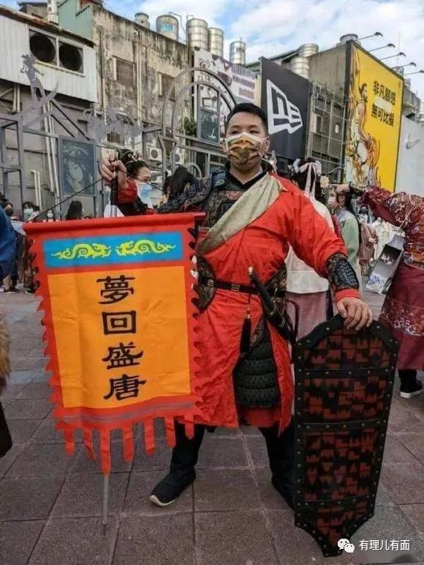

从照片可以看到，参与活动的基本为年轻人，也有妈妈带着孩子一起来。活动组织者是3名台湾汉服复兴者，通过网络传播，凝聚了一大批心向中华文化的年轻人。被汉服吸引的年轻人自己花钱、花时间对服装、发型进行研究，并定时组织活动，以传统游戏、活动的方式，自发向身边朋友宣传中华文化。

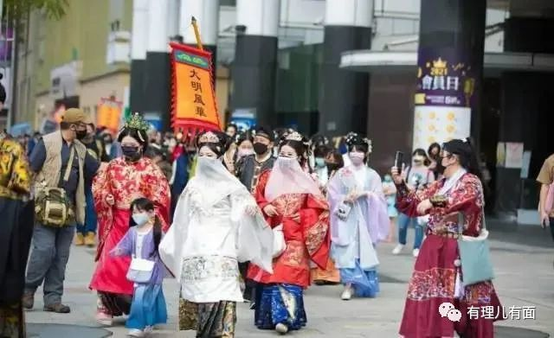

在民进党当局强行“去中国化”的倒行逆施之下，依然有这么一批台湾年轻人坚持复兴中华文化，并且群体越来越大。

看，这就是文化的魅力。

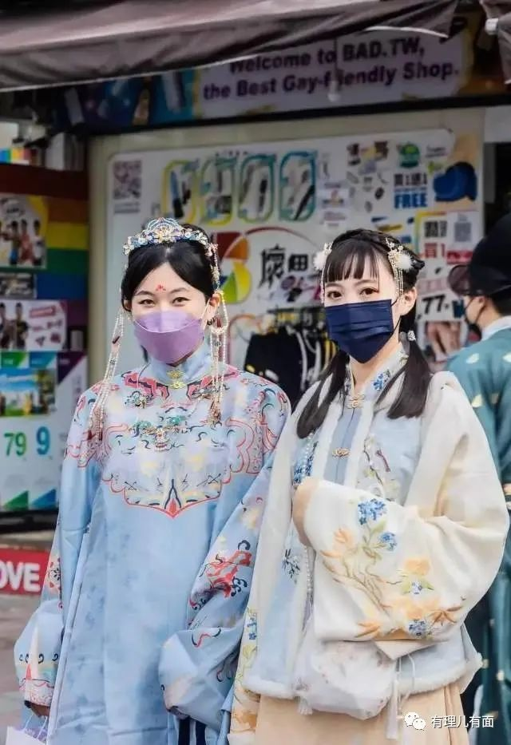

港澳台、港澳台，还差哪里？

别担心，爱国，澳门从不缺席。

由澳门青年国际艺术文化协会主办、正华堂合办、教育及青年发展局资助、银河娱乐集团赞助活动场地的“2021大湾区汉服节暨汉服展演大赛”，于11月20日至21日假“澳门百老汇™”之“百老汇舞台”及“百老汇美食街”举办。

活动得到了澳门中联办、澳门教育及青年发展局、澳门街坊会联合总会、广东省人力资源管理协会的大力支持。

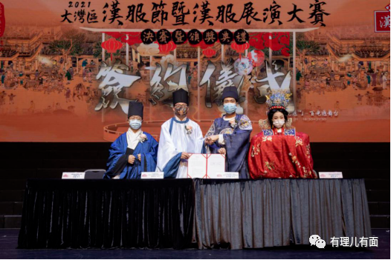

主办方通过汉服节的平台，不仅在澳门推动汉服与礼仪的文化传承、推广及弘扬中国传统服饰、推动汉服文化周的影响力，同时也加强与内地相关兴趣团体的合作，未来将在中国传统文化的复兴、发展汉服与国学文化上共同努力。

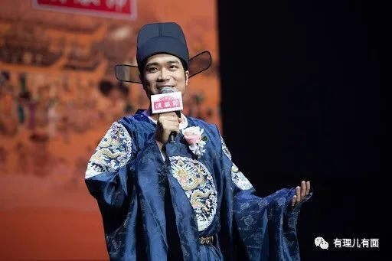

港澳台都有活动，作为中华文化的核心，中国大陆自然有更多年轻人参与。

11月21日，“2021汉服节·广州”国风盛会在海珠湖开幕。不远的深圳也有数百年轻人聚集在甘坑客家小镇一起欢快地度过了这一天。

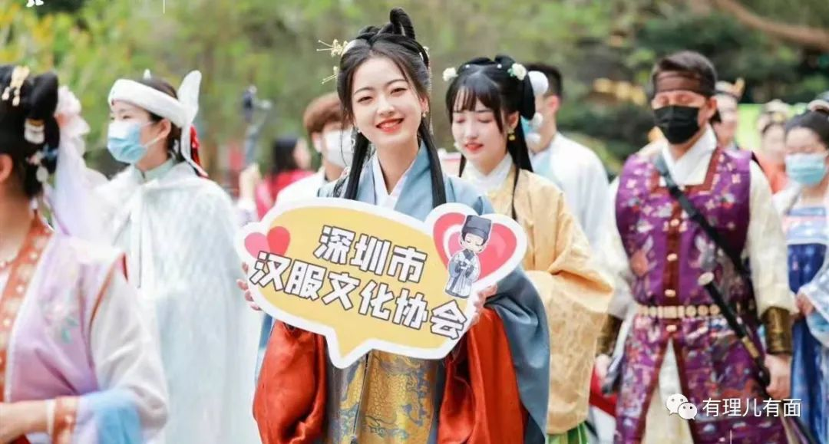

在同一时间段，中国内地各大城市，不止在北上广深几个一线城市，甚至几乎各省省会、各个城市，均有年轻人自发穿上汉服走上街头。

不只中国，在有华人聚居的海外国家和城市，许多地方也举办了这个活动。看，西班牙巴塞罗那的姑娘，是不是很亲切。

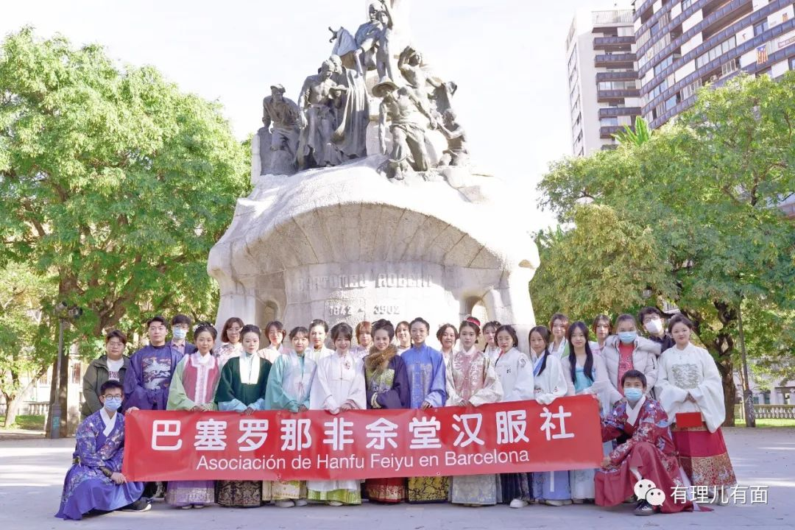

马来西亚，也有许多心向中华、不忘衣冠的华人，在当日开展“汉服与娘惹”活动。

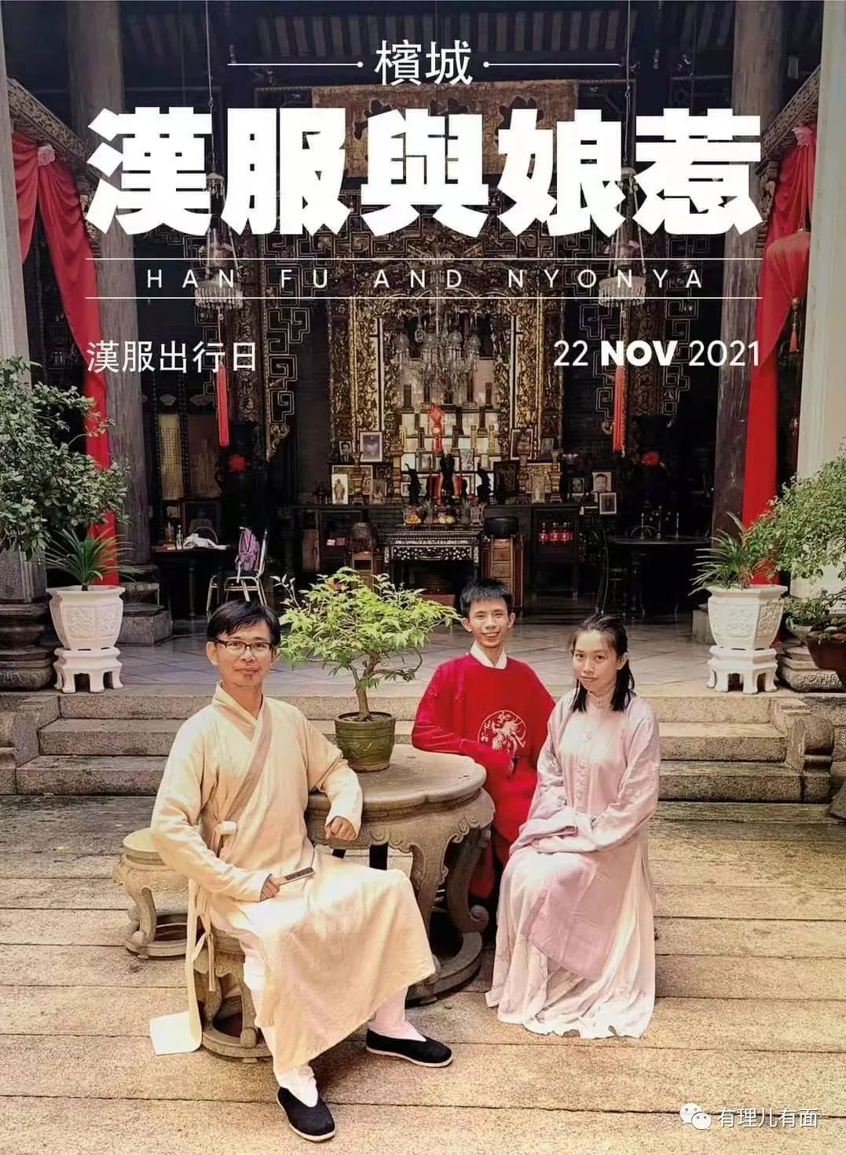

小伙伴会问，为什么是11月22日前后？

让霍启刚解释一下吧。

在他参加的香港大学倡议活动中，组织方介绍：2003年11月22日，河南郑州一名男青年身穿汉服走上街头，汉服随后引起广泛关注。日本人、韩国人分别以穿和服、韩服为荣，希望中国人亦会以穿华服而骄傲。香港是中西文化交融地区，有利于将华服文化推向全世界。

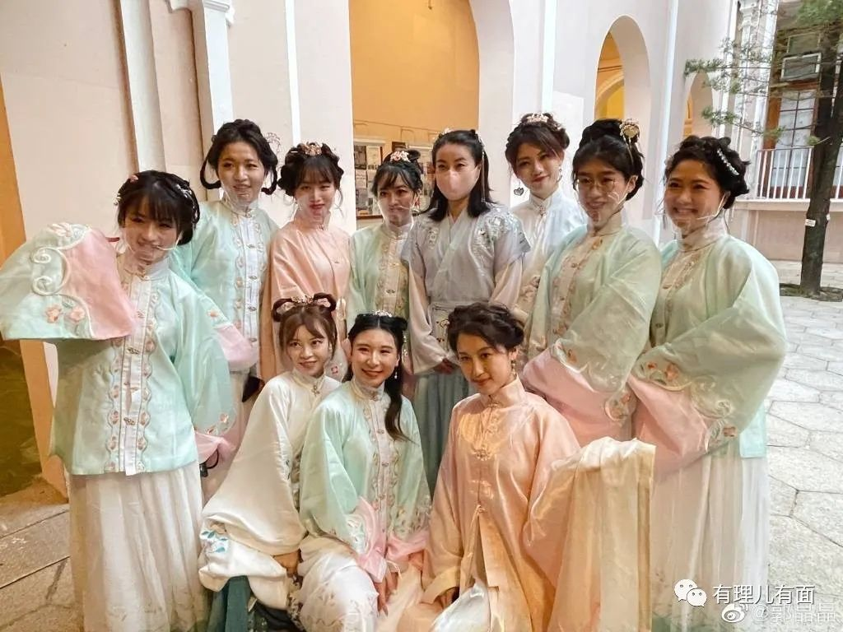

原来，这是一个起源于中原大地的活动，经过时间的沉淀，汉服文化逐步复兴，最终受到年轻人的欢迎，走向全国。

据艾媒咨询公布的《国潮经济发展报告》预测：2021年中国大陆的汉服爱好者数量规模达689.4万人。

台湾省刚经历了所谓“四大公投”，从投票结果可以看出，台湾年轻人大都被民进党当局带偏了，与大陆越走越远。而汉服出行日是两岸年轻人为数不多能一致自发发起的活动，也是从大陆“文化输出”港澳台的一个成功范例。喜欢汉服的台湾年轻人支持“一中”的比例远高于其他台湾年轻人。

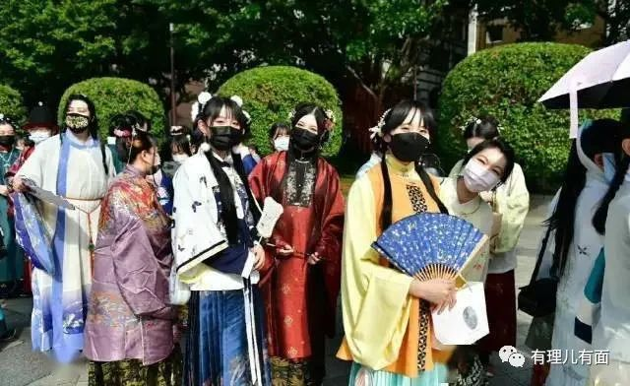

而香港的年轻人，喜欢汉服、传统服饰的，也从兴趣走到对中国内地各方面的了解，从而更容易的看穿美西方编制的各种谎言。

记得2019年时，有乱港派支持者在网上发表言论，质疑内地有什么文化能让香港年轻人认同？诬称因为中国没有魅力，香港年轻人才会倒向西方。

中华文明博大精深，怎么会没有文化吸引年轻人？华服、汉服，就是又漂亮，又能吸引年轻人的中国传统文化。

从衣服，年轻人慢慢还能对传统乐器、书法、舞蹈、射艺、茶道、香道产生兴趣，从而更深入的沉浸在中华文化的包围之中，自动成为文化的传播者。

**始于衣冠，达于博远。**

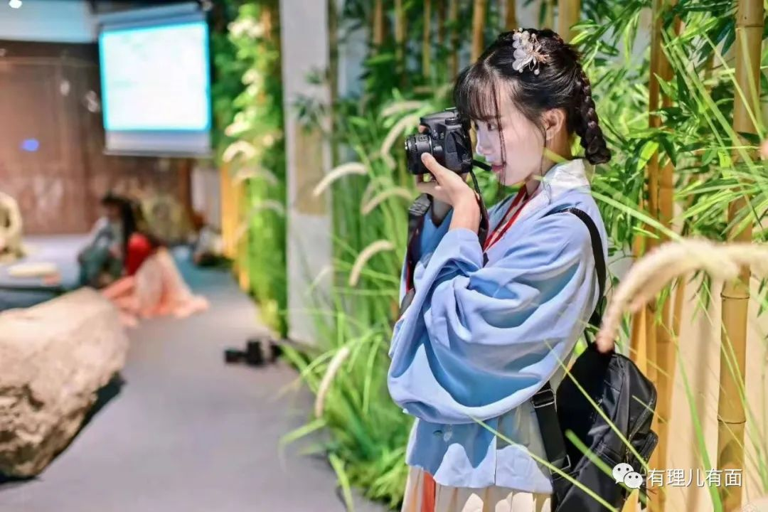

以前在香港，宣传中国传统文化太少，现在香港开启新征程，除了爱国主义教育，中华文化认同更要加强。

期待香港立法会体育文化届议员霍启刚，在更重要的岗位上，推动文化认同建设，将包括汉服在内的中国传统服装，穿进立法会，穿上香港街头，穿到香港市民的心里。

**也期待台湾和大陆，在对中华文化认同的指引下，早日走向统一**。

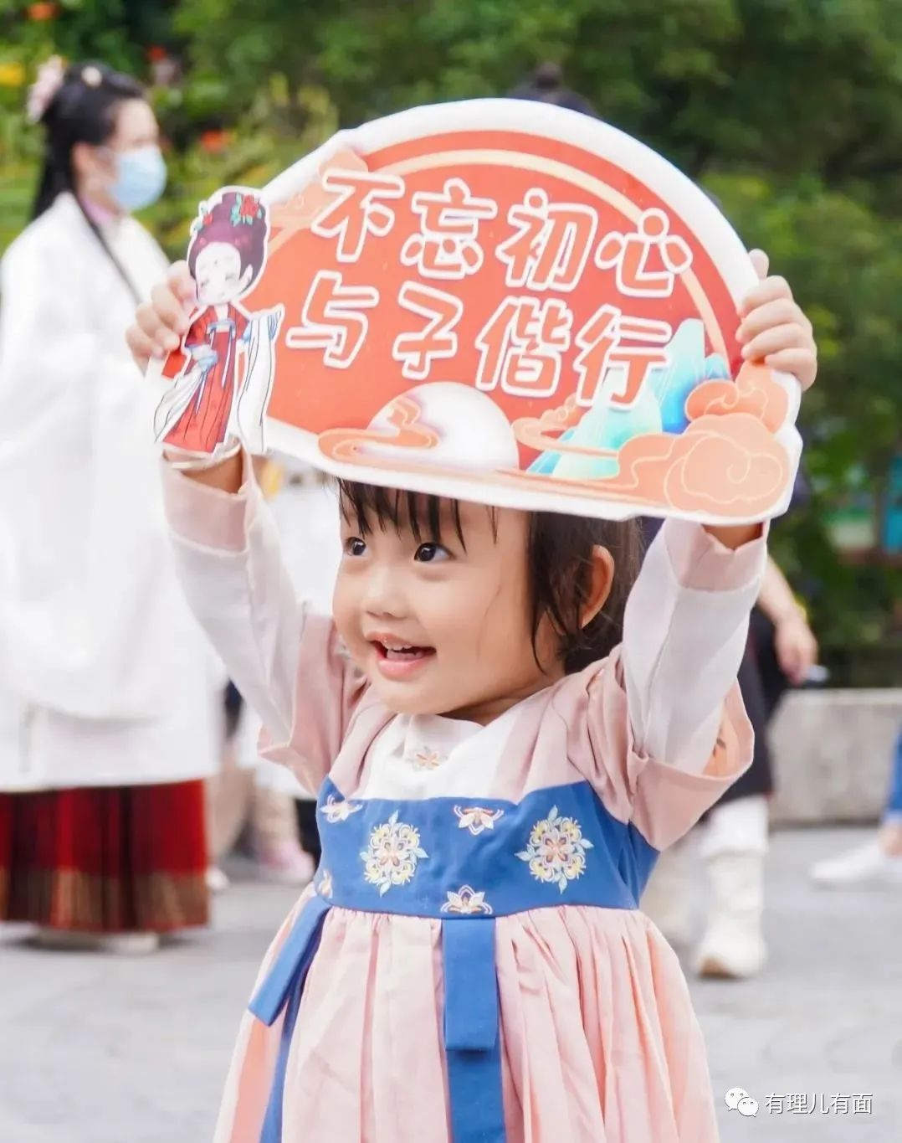

**图片源自网络**





**关注公众号：**

**有理儿有面**

**理   性｜   揭   秘｜   探   讨**





有里儿有面

**微信扫一扫赞赏作者** **赞赏**

已喜欢，对作者说句悄悄话

取消

**发送给作者**

**发送**

最多40字，当前共字

 人赞赏

上一页 1/3 下一页

长按二维码向我转账

受苹果公司新规定影响，微信 iOS 版的赞赏功能被关闭，可通过二维码转账支持公众号。

### 精选留言

用户设置不下载评论